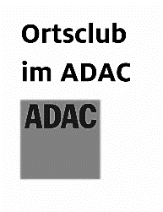
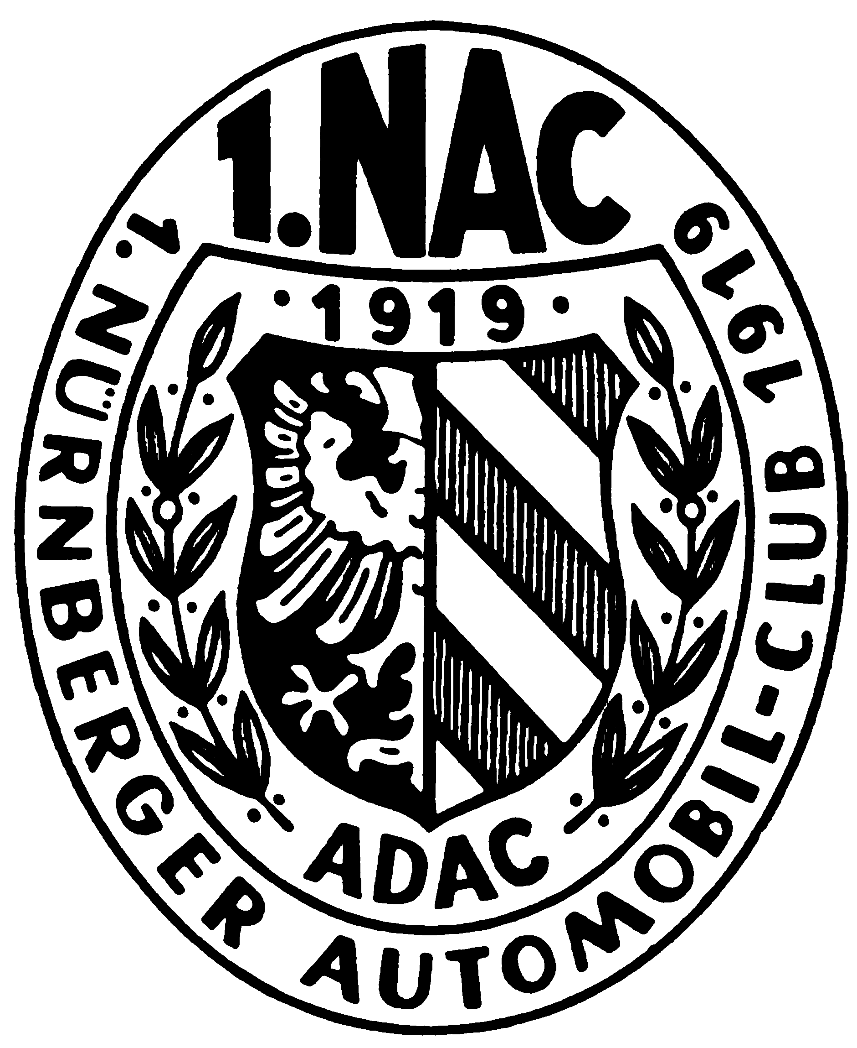

Ausschreibung zur

28. ADAC-SÜD-RALLYE-HISTORIC

Gleichmäßigkeitsrallye für historische Fahrzeuge
am Samstag 25.07.2026

Reg. Nr. ADAC Nordbayern: 076/2026

1 Veranstalter:

Erster Nürnberger Automobil Club 1919 e.V. im ADAC, 1. NAC
Pirckheimerstraße 26, 90408 Nürnberg, Tel.: 0911/350390, Fax: 0911/3503930

Organisations-/Fahrtleiter: Rainer Staudt Tel.: 0171/9779275 Herrnloh 23 sportleiter@1-nac.de
91054 Buckenhof

2 Art der Veranstaltung:

Die Veranstaltung findet auf öffentlichen Verkehrsflächen und Straßen statt; Sie wird als Gleichmäßigkeitsrallye unter Beachtung der Straßenverkehrsordnung durchgeführt. Die Wertungsprüfungen, die zum Teil auf nicht öffentlichen Flächen stattfinden, dienen dazu, das Geschick einer gleichmäßigen Fahrweise zu überprüfen. .
Die geforderten Durchschnittsgeschwindigkeiten bei den Wertungsprüfungen liegen bei maximal 49,9 km/h.
Sie wird für die Nordbayerische ADAC Trophy für Gleichmäßigkeitsprüfungen für historische Automobile 2026, für den ADAC Classic Revival Pokal Automobile 2026, für den Süddeutscher ADAC Classic Pokal 2026, für den Nordbayerischen ADAC-Pokal für historische Automobile 2026, für SuperCupBayern 2026 und für Sports Car Trophy 2026 gewertet.

03.07.2026 Nennungsschluss (bis dahin Veröffentlichung der Teilnehmer im Programm)
13.07.2026 Versand der Nennungsbestätigungen (per E-Mail)
20.07.2026 Veröffentlichung der GLP-Sollzeiten unter www.1-nac.de

25.07.2026 ab 07.00 Uhr Dokumentenabnahme und Fahrzeugabnahme
08.00 Uhr Fahrtbesprechung mit Ausgabe der Bordkarte für die Rallyeteilnehmer
ab 09.01 Uhr Start für die Rallyeteilnehmer zur 1. Etappe mit GLP 1 bis GLP 4.
ab 12.00 Uhr Mittagspause
ab 13.01 Uhr Re-Start für die Rallyeteilnehmer zur 2. Etappe/GLP 5 bis GLP 8
ab 16.00 Uhr Zielankunft der Rallyeteilnehmer

ab 17.30 Uhr Fränkischer Abend mit Siegerehrungen

ca. 18.00 Uhr Aushang der Ergebnisse
ca. 19.00 Uhr Siegerehrung und Pokalwertung für die Bestplatzierten aus GLP 1 bis GLP 8

3 Teilnehmer

Der Fahrer muss im Besitz eines gültigen Führerscheins für das von ihm benutzte Fahrzeug sein. Eine Fahrer- oder Beifahrerlizenz ist nicht erforderlich. Ein Beifahrer ist nicht zwingend erforderlich. Für die Teilnahme und die Wertung der Serien gilt die gesonderte Ausschreibung. Die Teilnehmerzahl ist auf 60 Fahrzeuge/Teams begrenzt.

4 Fahrzeuge

Teilnahmeberechtigt sind historische Fahrzeuge bis zum Ende des Baujahres 1996, die möglichst originalgetreu präsentiert werden sollen, Youngtimer mit besonderer Historie bis zum Baujahr 2006 und Sportwagen bis zum Baujahr 2026. Zugelassen sind nur solche Fahrzeuge, die sich in einem verkehrssicheren Zustand befinden und bei der Abnahme nicht beanstandet werden, mit normaler Zulassung (schwarzes Kennzeichen, auch mit zeitlich begrenzter Zulassung), mit Oldtimerzulassung (schwarzes Kennzeichen mit H) und mit Oldtimerkennzeichen (rote 07er Nummer). Bei Ausstattung des Fahrzeuges mit einem Kennzeichen mit roter 04er oder roter 06er Nummer übernimmt der Veranstalter keine Haftung und keine Gewähr für die Teilnahmeberechtigung im Falle polizeilicher Beanstandung und behält sich vor das Fahrzeug nicht starten zu lassen.

- 1 -

- Klasseneinteilung:
5.1 Oldtimer+Youngtimer

Klasse D bis Baujahr 1945 Klasse E Baujahr 1946 bis Baujahr 1960
Klasse F Baujahr 1961 bis Baujahr 1970 Klasse G Baujahr 1971 bis Baujahr 1980
Klasse H Baujahr 1981 bis Baujahr 1995 Youngtimer: Klasse Y Baujahr 1996 bis Baujahr 2006

Gewertet wird jeweils in zwei Wertungsgruppen.
S = Sanduhr: Analoge und digitale Stoppuhren ohne programmierbare und signalgebende Funktionen, Quarz-
und Funkuhren ohne weitere Funktionen und Bedienungselemente. Alle Wegstreckenzähler.
O = Open: elektronische Wegstrecken- und Zeitmessgeräte ohne Einschränkungen, außer: Navigationsgeräte,
GPS und Systeme, die die Zeitmessung des Veranstalters beeinflussen können.

5.2 Sportscars

Sportwagen bis 2026

5.3 Touristik

Old- und Youngtimer aller Baujahre bis 2006 ohne Wertung.

6 Nennungen/Nenngeld:

Die Nennung ist ausschließlich durch Onlinenennung möglich. Mit Eingang des mit den erforderlichen Angaben ausgefüllten Online-Formulars beim Veranstalter gilt die Nennung als ordnungsgemäß zugestellt.
Bei Nennung bis zum 03.07.2026 und Vorliegen eines Lichtbildes Ihres Fahrzeugs wird dieses mit Benennung von Fahrer und Beifahrer im Veranstaltungsprogramm veröffentlicht. Nur eine gültige Nennung berechtigt zur Teilnahme. Mit der Nennung erkennen Fahrer und Beifahrer die Bestimmungen der Ausschreibungen und die Haftungsbeschränkungen an.
Das Nenngeld beträgt:

für die Gleichmäßigkeits-Rallye: Fahrzeug einschl. Fahrer u. Beifahrer beinhaltet: Empfang im Ofenwerk Nürnberg, ein Bordbuch mit Programm, zwei Getränke, zwei Rallyeaufkleber mit Startnummern, ein Startnummernaufkleber für die Frontscheibe, je ein Mittagessen Samstagmittag inkl. Getränk für Fahrer und Beifahrer, Sektempfang bei Zielankunft, je ein fränkisches Abend-Buffet, Zeitnahme und Auswertung durch HP Sport Philipp Pongratz.
30% Pokale im Gesamtklassement, 30% Pokale in den Fahrzeugklassen Open und Sanduhr, Siegerpokale für GLP-Sieger, jeweils für Fahrer und Beifahrer.
30% Pokale für Fahrer und Beifahrer in der Sportscar-Klasse.

Nenngeld: EUR 385,00 Mannschaftsnennung: EUR 50,00
Touristik: EUR 360.00

Mannschaftsnennungen (und unter besonderen Bedingungen auch Einzel-Nachnennungen) können beim Eintreffen am Start am 25.07.2026 abgegeben werden. Eine Mannschaft besteht aus 3 oder 4 Fahrzeugen; die drei Bestplatzierten im Gesamtklassement werden gewertet.
Nenngeldüberweisungen sind an die HypoVereinsbank Nürnberg IBAN-Nr. DE 02 7602 0070 1940 1551 30, unter „Süd-Rallye 2026 + Name Fahrer/Beifahrer“ zu richten.
Das Nenngeld wird unter Berücksichtigung einer Bearbeitungsgebühr von 40,00 EUR bei Rücknahme der Nennung bis 10.07.2026 zurückerstattet oder auf eine Teilnahme an der ADAC-SÜD-RALLYE-HISTORIC 2026 angerechnet.

7 Abnahme:

Bei der Abnahme am Ofenwerk, Nürnberg sind folgende Dokumente vorzuweisen:
- Führerschein des Fahrers, Fahrzeugschein/Zulassungsbescheinigung/Erlaubnis für Fahrten auf öffentlichen Straßen, Versicherungsnachweis, bei Teilnehmern unter 18 Jahre die schriftliche Einverständniserklärung des gesetzlichen Vertreters,
Die Fahrzeuge werden vor dem Start durch einen Technischen Kommissar einer technischen Abnahme unterzogen, bei der sie insbesondere hinsichtlich der Einhaltung der StVZO überprüft werden.

8 Aufgaben und Durchführung der Gleichmäßigkeitsrallye:

8.1 Strecke:

Die Strecke ist in 2 Etappen mit 8 Gleichmäßigkeitsprüfungen eingeteilt. Die Streckenlänge beträgt ca. 180 km.

- 2 -
8.2 Start:

Der Start erfolgt am Samstag, 25.07.2026 um 09:01 Uhr ab „Ofenwerk“ Nürnberg an der ZK 0 im Minutenabstand zur Etappe 1 entsprechend der bei Ausgabe in die Bordkarte 1 eingetragener Startzeit in Startnummernreihenfolge. Der Re-Start nach der Mittagspause zur Etappe 2 erfolgt im Minutenabstand nach der in die Bordkarte eingetragenen Re-Startzeit.

8.3 Bordbuch:

Jeder Rallye-Teilnehmer erhält ein Bordbuch, in dem die Streckenführung durch genau kilometrierte Chinesenzeichen, die im Bordbuch von oben nach unten zu lesen sind, bzw. durch verständliche Streckenbeschreibung oder Streckenskizzen festgelegt ist. Im Bordbuch sind auch die Verläufe der Wertungsprüfungen beinhaltet sowie die Positionen der Kontrollen (außer ggf. DK) angegeben. In Verbindung mit dem Bordbuch erhält jeder Teilnehmer die Bordkarte. Diese ist am Ziel abzugeben.

8.4 Kontrollen:

Als Kontrollen gelten die Zeitkontrollen (ZK), die Startzeitnahme (Start-GP) und ggf. geheime Durchgangs-kontrollen (DK) zur Überprüfung der Einhaltung der vorgegebenen Strecke. Alle Kontrollen und auch die Lichtschranken sind durch entsprechende Standardkontrollschilder gekennzeichnet. Die einzelnen Symbole der Beschilderung werden im Bordbuch angegeben. Vorankündigungsschilder (gelb) werden im Bordbuch nicht angegeben.
Im Bereich der Kontrollzonen gilt ,,parc fermé", wo jegliche Reparaturen, Service und Nachtanken verboten sind.
Zuwiderhandlungen werden entsprechend der Wertungstabelle mit Strafen belegt. Alle Kontrollen und Prüfungen sind bis 30 Minuten nach der Sollzeit des letzten Teilnehmers (vom Veranstaltungsstart gerechnet) besetzt.

9 Wertung:

9.1 Wertungsprüfungen:

Die Wertungsprüfungen bestehen aus Prüfungen auf Gleichmäßigkeit (Wiederholung der auf selber Strecke selbst gesetzten Zeit), aus Prüfungen, bei denen die Fahrzeit vorgegeben und die Durchschnittsgeschwindigkeit zur Information mit angegeben ist und aus Prüfungen, bei denen über eine bekannte Strecke eine vorgegebene Geschwindigkeit einzuhalten ist.
Die Zeitnahme erfolgt mittels Lichtschranken und Funkzeitmessgeräten auf 1/100 Sekunden Genauigkeit.

  - Wertungstabelle:

Gleichmäßigkeitsprüfungen | Strafpunkte
je 1/100 s Abweichung der im ersten Lauf bzw. der ersten Runde gesetzten Zeit | 0,01
bei vorgegebener Fahrzeit je 1/100 s Abweichung von Idealzeit | 0,01
Bei Abweichung von mehr als 5 Sekunden gegenüber der Idealzeit pro Lichtschranke max. | 5,00
Anfahren einer Lichtschranke aus falscher Richtung oder Auslassen | 5,00
nicht gestartete oder nicht beendete WP | 30,00
Strecke
Verspätung am Start/Re-Start pro angefangene Minute | 1,00
Verspätung am Start/Re-Start um mehr als 15 Minuten pro angefangene Minute | 5,00
Verspätung an einer ZK bis 15 Minute: strafpunktfrei | 0,00
Verspätung an einer ZK um mehr als 15 Minuten pro angefangene Minute | 5,00
zu frühes Anfahren einer ZK pro angefangene Minute | 5,00
Auslassen einer ZK oder Anfahren einer ZK aus falscher Richtung | 5,00
Auslassen einer DK oder Anfahren einer DK aus falscher Richtung | 5,00
Verlust der Bordkarte/eigene Eintragungen/Fälschungen | Wertungsverlust
Verstoß gegen Ausschreibung und Ausführungsbestimmungen | Wertungsverlust

Die Teilnahme ist sowohl für Oldtimer und Youngtimer als auch für Sportcars auch ohne Wertung möglich, wobei dann auch keine Meisterschaftswertungen möglich sind.

9.3 Meisterschaftswertungen:

9.3.1 Nordbayerische ADAC Trophy für Gleichmäßigkeitsprüfungen für historische Automobile 2026:

Gemäß Rahmenausschreibung des ADAC Nordbayern. Gewertet werden alle Fahrer, die sich für die jeweiligen Meisterschaften und Pokale eingeschrieben haben und ADAC-Mitglieder sind. Gleiches gilt für die Teamwertung, die im Gesamtklassement erfolgt. Youngtimer - Wertung für die Baujahre 1996 – 2006

- 3 -

9.3.2 ADAC Classic Revival Pokal Automobile 2026

Gemäß Rahmenausschreibung des ADAC.

9.3.3 Süddeutscher ADAC Classic Pokal 2026:

Gemäß Rahmenausschreibung des ADAC Mittelrhein.

9.3.4 Nordbayerischer ADAC Pokal für historische Automobile 2026

Gemäß Rahmenausschreibung des ADAC Nordbayern

9.3.5 Super Cup Bayern für Old-, Youngtimer, bis Baujahr 2006)
Gemäß der Rahmenausschreibung des Organisators

9.3.6 Sports Car Trophy 2026

Gemäß der Rahmenausschreibung des Organisators

10 Preise

Folgende Preise werden als Pokale ausgegeben:

Gesamtwertung: 30 % (Fahrer und Beifahrer)
Klassenwertung (Open und Sanduhr) 30 % (Fahrer und Beifahrer)
Mannschaftswertung: 1. Platz
Damenwertung: bestes Damenteam (Fahrerin und Beifahrerin)
GLP-Siegerpokal: Sieger aus GLP 1 bis GLP 8
Sportscar-Wertung: 30 % (Fahrer und Beifahrer)
Gegebenenfalls können auch noch weitere Pokale und Preise durch den Veranstalter ausgegeben werden.

11 Proteste/Einsprüche:

Proteste sind bei historischen Veranstaltungen dieser Art nicht üblich. Eventuelle Einsprüche können dem Fahrt- leiter vorgetragen werden und werden von diesem zusammen mit einer Vertrauensperson vor Ort geklärt.

12 Grundlage der Veranstaltung und Fahrvorschriften:

Jeder Teilnehmer hat sich den Bestimmungen der Straßenverkehrsordnung (StVO), der Straßenverkehrs-Zulassungs-Ordnung (StVZO) sowie der Ausschreibung, die entsprechende Auflagen der zuständigen Erlaubnisbehörde beinhaltet, zu unterwerfen, was er mit Abgabe der Nennung bestätigt. Jeder Teilnehmer ist zu sportlichem Verhalten verpflichtet und hat alles zu unterlassen, was dem Ansehen und den Interessen des Automobilsports schaden kann.
Die Teilnehmer (Bewerber, Fahrer, Beifahrer, Kraftfahrzeugeigentümer und -halter) nehmen auf eigene Gefahr an der Veranstaltung teil. Sie tragen die alleinige zivil- und strafrechtliche Verantwortung für alle von ihnen oder dem von ihnen benutzten Fahrzeug verursachten Schäden, soweit kein Haftungsausschluss nach dieser Ausschreibung vereinbart wird.
Der Veranstalter behält sich das Recht vor, alle durch höhere Gewalt oder aus Sicherheitsgründen oder von den Behörden angeordneten erforderlichen Änderungen der Ausschreibung vorzunehmen oder auch die Veranstaltung oder einzelne Wertungsprüfungen abzusagen, falls dies durch außerordentliche Umstände bedingt ist, ohne irgendwelche Schadensersatzpflichten zu übernehmen; Vorsatz und grobe Fahrlässigkeit sind ausgenommen.
Falls erforderlich, können einzelne Bestimmungen der vorliegenden Ausschreibung geändert werden. Dies geschieht durch die Herausgabe offizieller Bulletins, die Bestandteile der Ausschreibung werden.

13 Versicherung des Veranstalters:

Der Veranstalter schließt die von der Genehmigungsbehörde geforderte Versicherung ab.
Für die teilnehmenden Fahrzeuge muss eine Haftpflichtversicherung mit einer Mindesthaftpflichtsumme von EUR 1.000.000,00 pauschal abgeschlossen sein. Der Bewerber erklärt mit Abgabe der Nennung, dass eine diesen Vorschriften entsprechende Haftpflichtversicherung für das genannte Fahrzeug uneingeschränkt in Kraft ist.

Erster Nürnberger Automobil-Club 1919 e.V.
im ADAC – 1. N A C
Rainer Staudt Rudolf H. Huttner
Sportleiter und Fahrtleiter 1. Vorsitzender

- 4 -

